F

**Tillæg til miljøgodkendelse til opbevaring af ikke-støvende asbest i container**

**Fanø Kommunes Materialegård, Sønder Nytoft 15, 6720 Fanø**

**29. januar 2024**

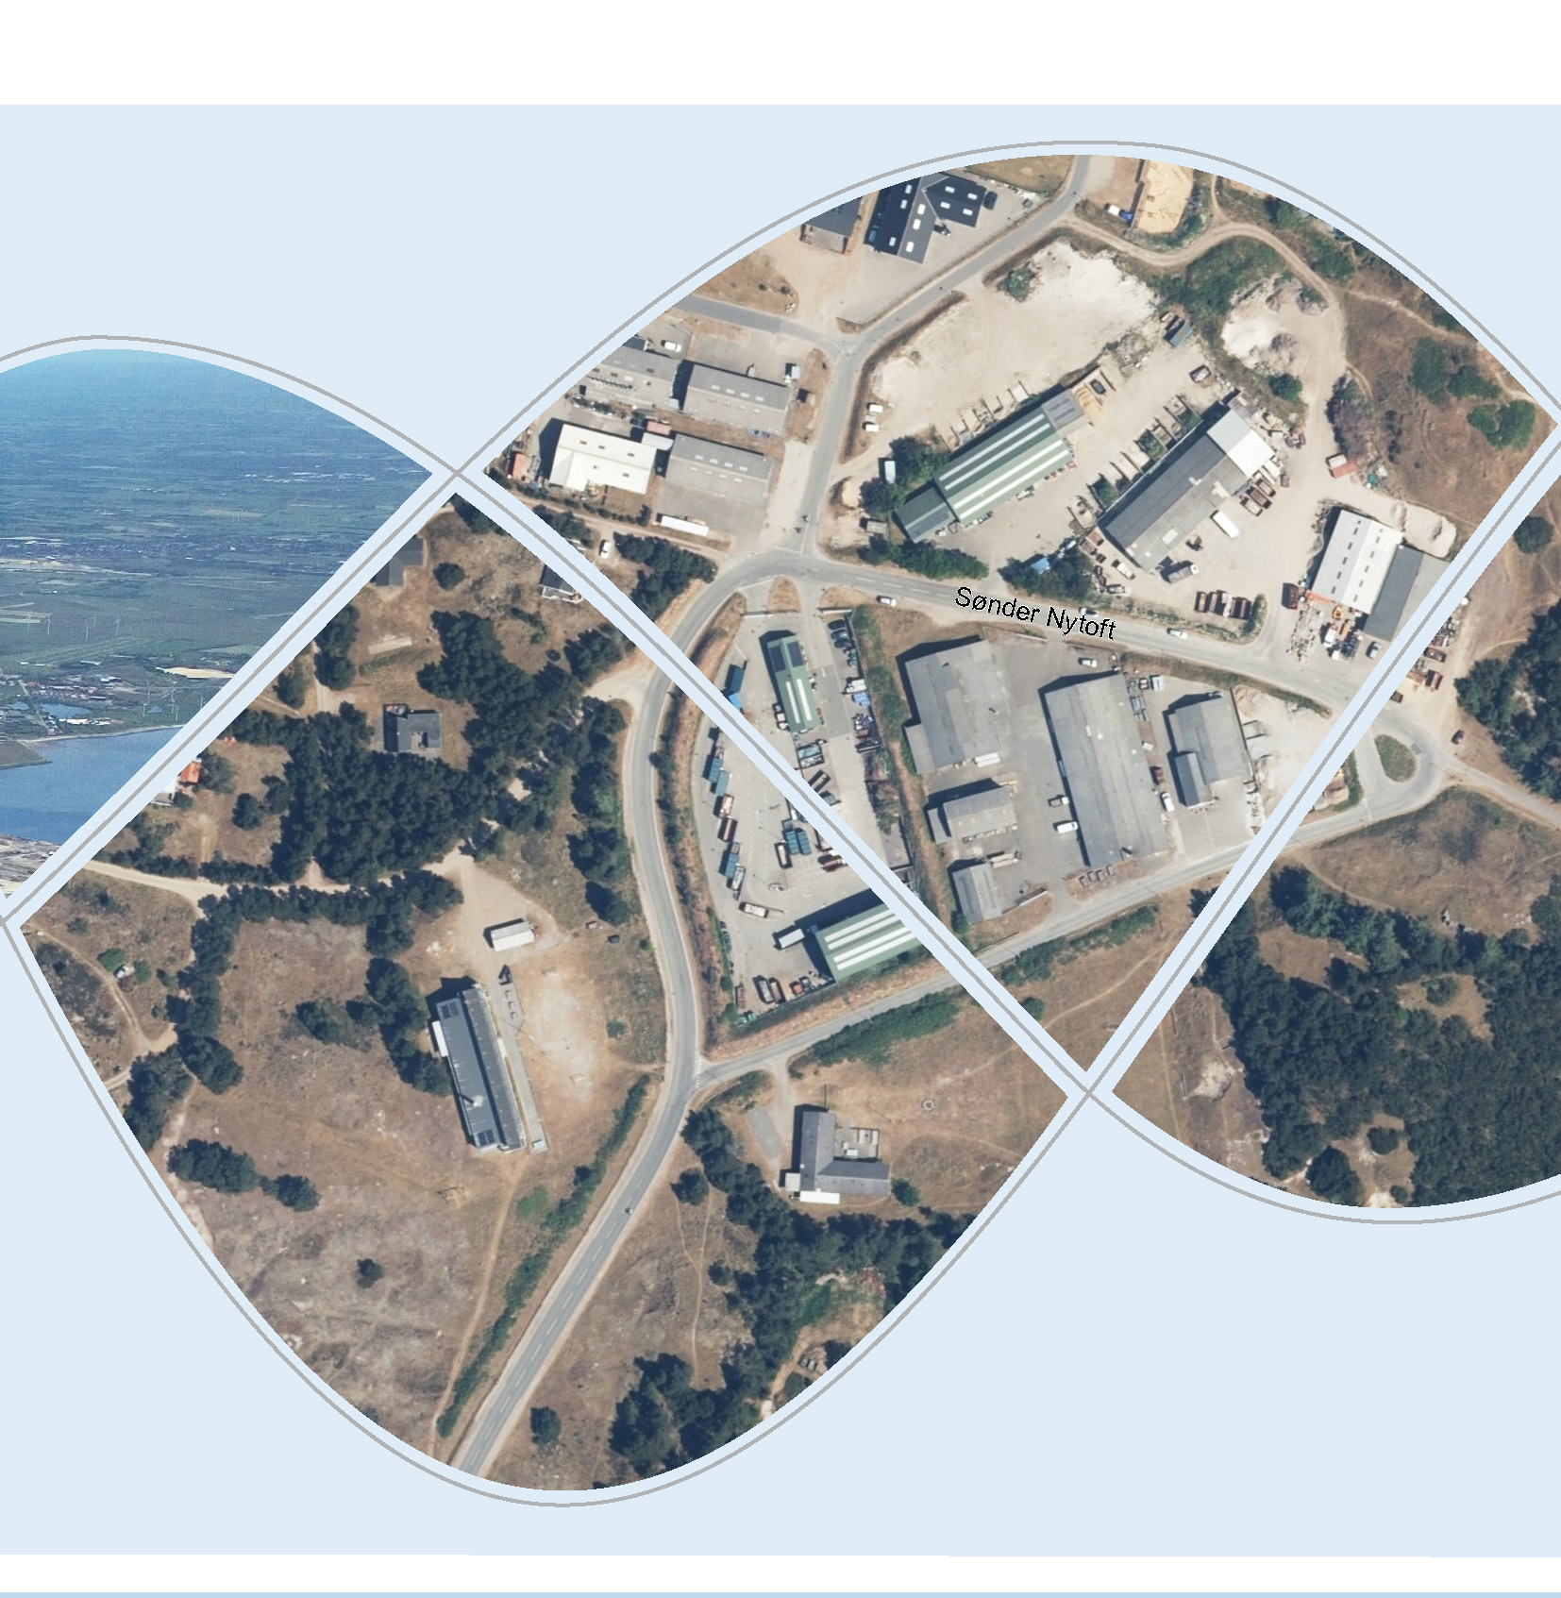 K:\Byraadsekr\Borgmesterkontor\Kommunikationssekretariatet\Grafisk\Logo\EK_forv_logo\EK_Teknik_Miljo\EK_TM\1L_1L_Grundregel_TM_outl.wmf

**ESBJERG KOMMUNE**

**Industrimiljø**

**Torvegade 74**

**6700 Esbjerg**

Telefon 7616 1616

E-mail miljo@esbjergkommune.dk

Web www.esbjerg.dk

**Sag nr.: 23/23994**

**Sagsansvarlig: Dorthe Waldemar**

**Copyright**: Alle kort og luftfoto: copyright DDO ®, ©COWI

Miljøgodkendelse til opbevaring af bigbags med ikke-støvende asbest affald inden videre transport

Fanø Kommunes Materialegård

Sønder Nytoft 15, Nordby, 6720 Fanø

Matrikel nummer: 75 b, Rindby By, Nordby

CVR-nummer: 31210917

P-nummer: 1003330997

Listepunkt: Hovedaktivitet: K 212

Miljøgodkendelse til karteringsplads for jord samt plads til asfalt og opfejet materiale.

Afgørelsen omfatter: Tillægsgodkendelse til opsætning af container til opbevaring af ikke-støvende asbestaffald i bigbags fra kommunal indsamling inden det transporteres til Deponi Syd.

Annonceres den 29. januar 2024 på DMA – Digital Miljøadministration [www.dma.mst.dk](http://www.dma.mst.dk)

Klagefristen udløber den 26. februar 2024

Søgsmålsfristen udløber den 29. juli 2024

**Indholdsfortegnelse:**

[1. Indledning - 3 -](#_Toc3974240)

[2. Afgørelse - 3 -](#_Toc3974241)

[3. Vilkår - 3 -](#_Toc3974242)

[4. Lovgrundlag - 4 -](#_Toc3974243)

[5. Godkendelsens omfang - 4 -](#_Toc3974244)

[6. Godkendelsens gyldighed - 4 -](#_Toc3974245)

[7. Udtalelser og høringssvar - 4 -](#_Toc3974246)

[8. Miljøteknisk redegørelse og vurdering - 5 -](#_Toc3974247)

[9. Offentliggørelse - 9 -](#_Toc3974248)

[10. Klagevejledning - 9 -](#_Toc3974249)

[Bilag: - 10 -](#_Toc3974250)

# Indledning

Virksomheden erFanø Kommunes Materialegård, Sønder Nytoft 15, 6720 Fanø matr.nr. 75 b, Rindby By, Nordby. Placering fremgår af bilag 1.

Virksomhedens hovedaktivitet er omfattet af godkendelsesbekendtgørelsens[[1]](#footnote-1) bilag 2, listepunkt K 212.

Fanø Kommune har den 9. oktober 2023 søgt om miljøgodkendelse til opstilling af lukket container til midlertidigt oplag af ikke-støvende asbest i bigbags.

Virksomhedens øvrige godkendte aktiviteter er omfattet af miljøgodkendelse meddelt den 20. februar 2014 omfattende karteringsplads for jord samt plads til asfalt og opfejet materiale.

# Afgørelse

På grundlag af virksomhedens ansøgning om miljøgodkendelse på bestående virksomhed samt oplysningerne i afsnit 8 godkender Esbjerg Kommune – Industrimiljø hermed placering af container der anvendes til midlertidigt oplag af ikke-støvende asbest affald i big-bags. Asbestaffaldet er indsamlet via Fanø Kommunes indsamlingsordning og opbevares i containeren, indtil der er nok til at fylde en anhænger.

Miljøgodkendelsen meddeles i henhold til miljøbeskyttelseslovens[[2]](#footnote-2) § 33, stk. 1.

# Vilkår

Aktiviteten er omfattet af standardvilkårsbekendtgørelsen[[3]](#footnote-3) afsnit 21 (K212), men da der ikke er dækkende vilkår, er der ikke anvendt standardvilkår.

## Indretning og drift

1. Ved modtagelse af big-bags med ikke-støvende asbestaffald skal de straks placeres i containeren.
2. Containeren med asbestaffald skal placeres på tæt belægning med afløb til spildevandssystemet.
3. Håndtering af big-bags til og fra container skal ske på tæt belægning.
4. Fejning foran containeren skal foregå som vådfejning.
5. Modtages big-bags der er gået i stykker, skal de fugtes og sættes i yderligere en big-bags.
6. Der må maksimalt opbevares 15 tons ikke-støvende asbest før det skal bortskaffes og der skal føres journal med modtagne mængder.

# Lovgrundlag

Fanø Kommunes opbevaring af big-bags med ikke-støvende asbest i lukket container er omfattet af bestemmelserne om godkendelse af forurenende virksomheder i miljøbeskyttelseslovens § 33 stk. 1, idet aktiviteten er optaget på listen over godkendelsespligtige virksomheder, som listepunkt K 212.

Miljøgodkendelsen gives som et tillæg til virksomhedens miljøgodkendelse af 20. februar 2014 og gives under forudsætning af, at vilkår i nærværende godkendelse og vilkår i miljøgodkendelse af 20. februar 2014 overholdes.

Esbjerg Kommune er godkendelses- og tilsynsmyndighed.

# Godkendelsens omfang

Godkendelsen omfatter opstilling af en lukket container til opbevaring af ikke-støvende asbestaffald i big-bags. Containerens opsættes på fast belægning med afledning af overfladevand via sandfang og olieudskiller til spildevandssystemet.

Asbestaffaldet indsamles ved husstande på Fanø i big-bags og opbevares i containeren, inden det transporteres til Deponi Syd.

Der opbevares maksimalt 15 ton inden det bortskaffes og maksimalt 50 ton pr. år.

Som forudsætning for godkendelsen gælder de oplysninger der fremgår af ansøgningsmaterialet.

# Godkendelsens gyldighed

Godkendelsen bortfalder, hvis den ikke udnyttes indenfor 2 år efter den, er meddelt jf. godkendelsesbekendtgørelsens § 37 eller hvis den ikke har været udnyttet i 3 på hinanden følgende år jf. Miljøbeskyttelseslovens § 78a.

# Udtalelser og høringssvar

Fanø Kommune har haft udkast til tillægsmiljøgodkendelse til høring. Samtidig er der foretaget en partshøring i henhold til forvaltningslovens[[4]](#footnote-4) § 19.

Fanø Kommune har ingen bemærkninger til udkastet.

Esbjerg Kommune har vurderet, at der ikke er andre parter i sagen end virksomheden, som i henhold til forvaltningslovens § 19 har en væsentlig individuel interesse i sagens udfald.

# Miljøteknisk redegørelse og vurdering

**Ejer og ansvarsforhold**

Virksomheden ejes af:

Fanø Kommune

Skolevej 5

6720 Fanø

Virksomheden er beliggende på:

Sønder Nytoft 15

6720 Fanø

Matr.nr. 75 b, Rindby By, Nordby

CVR nr.:32210917

P nr.: 1.003.330.997

**Etablering og beliggenhed**

## Planforhold

### Kommuneplan

Virksomheden er i gældende Kommuneplan 2021 for Fanø Kommune – beliggende i område 1.E.1 Erhvervsområde. Områdets anvendelse er fastlagt til erhverv. Der må ikke etableres boliger i området.

Støjbelastningen fra hver virksomhed er dag/aften/nat, fastsat til 55/45/40 dB(A) uden for egen grundgrænse i området.

Området er udlagt til byzone

### Lokalplan

Området er omfattet af Lokalplan nr. 107 ”Erhvervsområde Sønder Bavnen.

Området kan anvendes til erhvervsområde – håndværk, lettere industri og lagervirksomhed.

Der må kun etableres virksomheder i Miljøklasse 1-3, jf. Håndbog om Miljø og Planlægning.

Det er Esbjerg Kommunes, vurdering at container til asbestaffald kan etableres indenfor rammerne af lokalplanen.

### VVM

### Virksomheden har fremsendt en anmeldelsen til Esbjerg Kommune i henhold til miljøvurde-ringsloven med henblik på en screeningsafgørelse efter lovens § 21. Anmeldelsen er indgivet via det digitale selvbetjeningssystem Byg og Miljø. Samtidig med anmeldelsen er sendt ansøgning om miljøgodkendelse af projektet.

### Projektet er omfattet af miljøvurderingslovens bilag 2, punkt 13a som tidligere var punkt 12 b – Anlæg til bortskaffelse af affald.

Esbjerg Kommune har den 3. december 2013 VVM-screenet virksomheden i forbindelse med etablering af karteringspladsen. Det blev dengang vurderet, at etablering af karteringspladsen ikke ville medføre væsentlige påvirkninger af miljøet, og at virksomheden således ikke var VVM-pligtig.

De ansøgte ændringer, i forbindelse med nærværende ansøgning, vurderes at være af et sådant omfang, at det på forhånd er utvivlsomt, at ændringen eller udvidelsen ikke kan påvirke miljøet negativt eller at miljøpåvirkningen er helt ubetydelig. Projektet er derfor ikke omfattet af VVM-bekendtgørelsen og dermed ikke screeningspligtigt.

### Spildevandsplan

Virksomheden er beliggende i kloakopland Bavnebjerg, Håndværkerområde i oplandsnummer 3 i Fanø kommunens Spildevandsplanen 2020 – 2029. Området er separatkloakeret med afledning af spildevandet til Esbjerg Renseanlæg Øst.

### Grundvandsinteresser

Virksomheden er beliggende udenfor område med drikkevandsinteresser

**Natura 2000-områder**

I henhold til § 6, stk. 1 i habitatbekendtgørelsen[[5]](#footnote-5) om udpegning og administration af internationale naturbeskyttelsesområder samt beskyttelse af visse arter, skal der foretages en vurdering af, om projektet i sig selv, eller i forbindelse med andre planer og projekter, kan påvirke et Natura 2000-område væsentligt.

|  |  |
| --- | --- |
| Nærmeste Natura 2000-områder er: | afstand |
| * EF-fuglebeskyttelsesområde F53 Fanø * Habitatområde H78 Vadehavet med Ribe Å, Tved Å og Varde Å vest for Varde * Ramsarområde R27 Vadehavet | 0,5 km |



Afstanden på kortet angiver er i forhold til Natura 2000 Fuglebeskyttelse, Habitat og Ramsarområde

Industrimiljø har vurderet, at dette projekt ikke vil påvirke nogen af ovennævnte områder væsentlig, og at der derfor ikke skal foretages en nærmere konsekvensvurdering af projektets virkninger på Natura 2000-områder under hensyn til bevaringsmålsætningen for de pågældende områder.

**Artsbeskyttelse – bilag IV-arter**

I henhold til § 10 stk. 1 i habitatbekendtgørelsen om udpegning og administration af internationale naturbeskyttelsesområder samt beskyttelse af visse arter, skal der foretages en vurdering af projektet iht. Habitatdirektivets bilag IV-arter (artsbeskyttelse).

Samlet set vurderes det, at det ansøgte, ikke vil beskadige eller ødelægge yngle- eller rasteområder i det naturlige udbredelsesområde for de dyrearter, der er optaget i habitatdirektivets bilag IV, litra a) eller ødelægge de plantearter, som er optaget i habitatdirektivets bilag IV, litra b) i alle livsstadier.

Nærmeste beskyttede art er strandtudsen i en afstand af 1,2 km.

Esbjerg Kommune vurderer derfor, at der ikke skal foretages en konsekvensvurdering af projektets påvirkning af Natura 2000-områder og beskyttede arter.

### Kort redegørelse for vilkår

Der er ikke standardvilkår der dækker opbevaring og håndtering af asbest, hvorfor der ikke er anvendt standardvilkår. Vilkårene er udarbejdet til den specifikke aktivitet.

**Indretning og drift**

Tillæg til miljøgodkendelsen omfatter opstilling af lukket container til opbevaring af asbest i big-bags. Big-bags er fra den kommunale indsamlingsordning af asbest på Fanø. Containeren står på tæt belægning og der er afløb af overfladevand til spildevandsledningen via sandfang og olieudskillere.

Opbevaringen af big-bags med asbest sker, indtil containeren er fyldt, eller det vurderes, at der er behov for bortskaffelse til Deponi Syd. Opbevaringen i containeren sker for at holde omkostninger på transport og skåne miljøet.

**Etablering og påbegyndelse af drift.**

Containeren sættes op i forbindelse med indførelsen af kommunal indsamling asbest i big-bags hos borgerne.

**Affald**

Hvis der opstår asbest affald i form af huller i big-bags eller en big-bag tabes skal affaldet straks opsamles og fugtes inden det bortskaffes i big-bags. Er det nødvendigt at feje foran containeren er det vigtigt at det foretages som vådfejning.

Det vurderes, at der ikke generes yderligere asbestaffald, end det der modtages i big-bags.

**Spildevand**

Spildevand fra det befæstede areal afledes til spildevandssystemet. Spildevandet er omfattet af den eksisterende tilslutningstilladelse. Den nye aktivitet giver ikke anledning til ændring af spildevands mængde og afledning.

**Indretning og drift**

Der stilles bl.a. vilkår om, at der i forbindelse med evt. uheld skal fortages en befugtning af affaldet, inden den håndteres. Ligeledes er der vilkår om, at der skal foretages vådfejning i forbindelse med renholdelse af området omkring containeren.

Vurdering.

Det vurderes at der med de stillede vilkår til såvel indretning og drift er stillet tilstrækkelige krav til Fanø Kommunes opbevaring af ikke-støvende asbestaffald i container.

**Luftforurening og lugt**

Asbestaffaldet håndteres i lukkede big-bags og placeres direkte i containeren.

Vurdering.

Det vurderes, at virksomheden ved overholdelse af de stillede vilkår ikke giver anledning til væsentlig luftforurening.

**Støj**

Til- og frakørsel til Fanø Kommunes materialegår foregår via Sønder Nytoft.

Der ankommer normalt en enkelt lastbil ugentligt, der skal aflæsse big-bags. Derudover vil der være bortkørsel af big-bags fra containeren maksimalt en gang i kvartalet.

Vurdering:

Til- og frakørsel vurderes ikke at berøre boligområder eller andre støjfølsomme områder, og vurderes at kunne ske uden væsentlige miljømæssige gener for omgivelserne.

Det vurderes desuden, at virksomhedens aktiviteter kan finde sted indenfor de angivne støjgrænser.

**Beskyttelse af jord, grundvand og overfladevand**

Virksomheden er beliggende udenfor område med drikkevandsinteresser, efter bekendtgørelse om udpegning og administration mv. af drikkevandsressourcer.

Vurdering.

Det vurderes, at ved overholdelse af de stillede vilkår vil risikoen for at virksomhedens aktiviteter giver anledning til forurening af jord, grundvand og overfladevand være minimeret. Det vurderes desuden, at virksomheden kan overholde de stillede vilkår.

**Driftsforstyrrelser og uheld**

Af godkendelsesbekendtgørelsens § 21 stk. 1 punkt 10 og 11 fremgår det, at der i miljøgodkendelsen skal stilles vilkår om, hvordan virksomheden skal forholde sig i unormale driftssituationer. Desuden skal der stilles vilkår til virksomhedens indretning og drift, der er nødvendige for at sikre, at virksomheden ikke påfører omgivelserne væsentlig forurening, herunder ved uheld.

Virksomheden har i ansøgningen oplyst, at containeren placeres på befæstet areal.

Der stilles vilkår om ved uheld skal affald befugtes og opsamles og placeres i big-bags.

Vurdering.

Det vurderes, at virksomheden ved overholdelse af de stillede vilkår ikke vil give anledning til væsentlig forurening i tilfælde af driftsforstyrrelser og uheld.

**Driftsjournal.**

Der skal føres driftsjournal med modtagne mængder evt. som registrering på pladsen, ved registrering af anvisning af bygge- og anlægsaffald eller som bortskaffede mængder til Deponi Syd.

Vurdering.

Det vurderes at virksomheden ved overholdelse af de stillede vilkår vil føre en effektive egenkontrol med virksomhedens indretninger og produktionsanlæg. Det er Esbjerg kommunes vurdering at virksomheden kan overholde de stillede vilkår.

**Helhedsvurdering**

Esbjerg Kommune vurderer, at virksomheden kan indrettes og drives på stedet uden at påføre omgivelserne væsentlige forurening, som er uforenelig med hensynet til omgivelsernes sårbarhed og kvalitet, jf. miljøbeskyttelseslovens kapitel 1, når driften er i overensstemmelse med de oplysninger der ligger til grund for afgørelsen og når de fastsatte vilkår overholdes.

Desuden vurderes det, at virksomheden har truffet de nødvendige foranstaltninger til at forebygge og begrænser forurening ved anvendelse af BAT.

**Øvrig regulering**

Virksomhedens affald skal bortskaffes i overensstemmelser med Fanø Kommunes affaldsregulativ/anvisninger.

# Offentliggørelse

Afgørelsen annonceres og offentliggøres udelukkende digitalt.

Afgørelsen kan ses på [Digital MiljøAdministration (DMA) - dma.mst.dk/](https://dma.mst.dk/)

Der er adgang til sagens øvrige oplysninger med de begrænsninger, der følger af lovgivningen.

# Klagevejledning

Afgørelsen kan, jf. miljøbeskyttelseslovens § 91 stk. 1, påklages til Miljø- og Fødevareklagenævnet af

* Ansøgeren
* Enhver, der har en individuel, væsentlig interesse i sagens udfald
* Sundhedsstyrelsen
* Foreninger og organisationer, i det omfang de har klageret over den konkrete afgørelse, jf. miljøbeskyttelseslovens §§ 99 og 100.

Hvis du ønsker at klage over denne afgørelse, kan du klage til Miljø- og Fødevareklagenævnet.

Du klager via klageportalen, som du finder via linket [kpo.naevneneshus.dk](https://kpo.naevneneshus.dk/)

Klageportalen findes også via [borger.dk](http://www.borger.dk/) eller [virk.dk](http://www.virk.dk/). Du logger på klageportalen med Nem-ID. En klage er indgivet, når den er tilgængelig for Esbjerg Kommune via klageportalen. Når du klager, skal du betale et gebyr på 900 kr. for borgere og 1.800 kr. for virksomheder, organisationer og offentlige myndigheder.

I klageportalen sendes din klage automatisk først til Esbjerg Kommune. Hvis Esbjerg Kommune fastholder afgørelsen, sender Esbjerg Kommune klagen videre til behandling i nævnet via klageportalen. Du får besked om videresendelsen.

Miljø- og Fødevareklagenævnet afviser din klage, hvis du sender den uden om klageportalen, medmindre du er blevet fritaget for brug af klageportalen. Hvis du ønsker at blive fritaget for at bruge klageportalen, skal du sende en begrundet anmodning via mail til [Miljø- og Fødevareklagenævnet](mailto:mfkn@naevneneshus.dk?subject=). Nævnet afgør herefter, om du kan fritages for at bruge klageportalen.

## Klagefristens udløb

Klagen skal være modtaget senest den 26. februar 2024.

Orientering om klage

Hvis Esbjerg Kommune får besked fra Klageportalen om, at der er indgivet en klage over afgørelsen, orienterer Esbjerg Kommune Fanø Kommune herom.

Betingelser, mens en klage behandles

Virksomheden vil kunne udnytte afgørelsen, mens Miljø- og Fødevareklagenævnet behandler en eventuel klage, medmindre nævnet bestemmer noget andet. Forudsætningen for det er, at virksomheden opfylder de vilkår, der er stillet i afgørelsen. Udnyttes afgørelsen sker dette dog på ansøgerens eget ansvar og indebærer ingen begrænsning for Miljø- og Fødevareklagenævnets mulighed for at ændre eller ophæve afgørelsen.

Søgsmål

Hvis man ønsker at anlægge et søgsmål om afgørelsen ved domstolene, skal det ske senest 6 måneder efter, at Esbjerg Kommune har meddelt afgørelsen, dvs. senest den 29. juli 2024.

Henvendelse i sagen kan rettes til undertegnede på telefon (direkte) 7616 1391.

Med venlig hilsen



Dorthe Waldemar

Miljøtekniker

# Bilag:

Bilag 1: Kort med angivelse af virksomhedens placering.

**Kopi til:**

Danmarks Naturfredningsforening, [fanoe@dn.dk](mailto:fanoe@dn.dk)

Friluftsrådet, [Esbjerg@friluftsraadet.dk](mailto:sydvestjylland@friluftsraadet.dk)

Styrelsen for patientsikkerhed i Region Syd, [stps@stps.dk](mailto:stps@stps.dk)

## Bilag 1

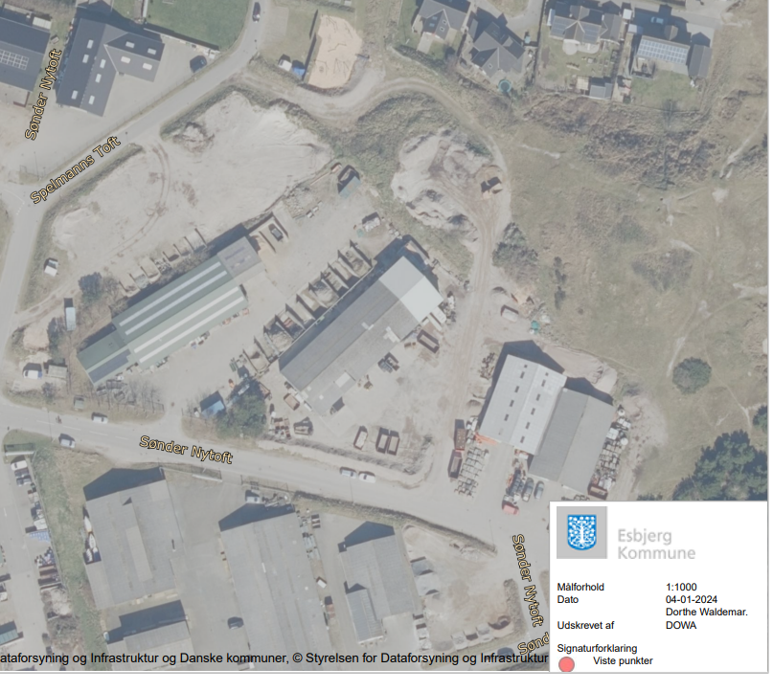

****

Torvegade 74. 6700 Esbjerg

Tlf.: 76 16 16 16

miljo@esbjergkommune.dk

www.esbjerg.dk



1. Godkendelsesbekendtgørelsen: Bekendtgørelse nr. 1083 af 09.08.2023 om godkendelse af listevirksomheder [↑](#footnote-ref-1)
2. Miljøbeskyttelsesloven: Lovbekendtgørelse nr. 5 af 3.1.2023 om miljøbeskyttelse, med senere ændringer [↑](#footnote-ref-2)
3. Standardvilkårsbekendtgørelsen: Bekendtgørelse nr. 2079 af 15.11.2021 om standardvilkår i godkendelse af virksomheder [↑](#footnote-ref-3)
4. Forvaltningsloven: LBK nr. 433 af 22.04.2014 af forvaltningsloven [↑](#footnote-ref-4)
5. Habitatbekendtgørelsen: Bekendtgørelse nr. 1098 af 21.08.2023 om udpegning og administration af internationale naturbeskyttelsesområder samt beskyttelse af visse arter [↑](#footnote-ref-5)